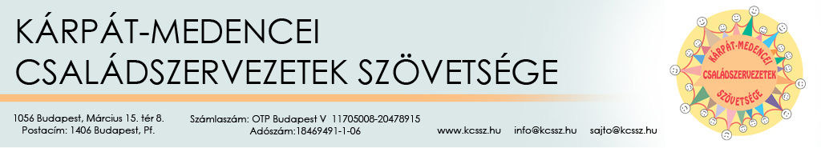

**Pályázati kiírás gyakornoki programban való részvételre   
az Európai Parlamentben**

Hölvényi György, az Európai Néppárt (Kereszténydemokraták) képviselőcsoport tagja, gyakornoki programot hirdet az Európai Parlamentben.

***A program célja:***

Lehetőséget teremteni fiatal magyar és határon túli magyar szakemberek és felsőoktatásban tanuló hallgatók számára, hogy első kézből szerezzenek tapasztalatot az Európai Parlament működéséről, valamint betekintést nyerjenek az Európai Néppárti Képviselőcsoport és a magyar Delegáció munkájába.

***A program felépítése:***

A nyertesek 4 hetet tölthetnek gyakornokként az Európai Parlament brüsszeli, illetve strasbourgi irodáiban. A gyakornokok ezt megelőzően a Kárpát-medencei Családszervezetek Szövetsége (KCSSZ) nemzetközi projektvezetője irányításával felkészülési gyakorlaton vesznek részt Budapesten (határon túliak és vidékiek esetében távmunkában végezhető formában).

A parlamenti gyakornoki program végeztével a KCSSZ további szakmai gyakornoki lehetőséget tud biztosítani a legjobbaknak. Az európai parlamenti gyakorlatra törvényhozási időszakban kerül sor, 2015 őszétől kezdődően. A tervek szerint a négyhetes periódusokra egy-egy anyaországi és határon túli diák utazhat.

***Részvételi feltételek:***

* magyar állampolgárság vagy magyar igazolvány
* 22-30 év közötti életkor
* egyetemi alapképzésben bármilyen szakon szerzett diploma (BA, BSc vagy ezzel egyenértékű diploma)
* felsőfokú angol nyelvismeret (C1), továbbá legalább egy másik EU-s idegen nyelv középfokú ismerete (elsősorban német és/vagy francia)
* alkalmazkodóképesség nemzetközi környezethez
* az Európai Néppárti Képviselőcsoport értékrendjének elfogadása

***A pályázás menete:***

A pályázatnak tartalmaznia kell az alábbiakat:

* rövid szakmai önéletrajz Europass formátumban (értesítési cím, telefonszám, e-mail cím megjelölésével; fényképpel)
* diplomamásolat
* nyelvtudást igazoló dokumentumok másolata
* ajánlólevél a Kárpát-medencei Családszervezetek Szövetsége (KCSSZ) vagy a Családlánc mozgalom valamely tagszervezetének vezetőjétől
* motivációs levél legfeljebb 1 oldal terjedelemben, amelyből kitűnik, hogy a jelölt miért szeretne gyakorlatra jelentkezni az Európai Parlamentbe, illetve miképpen illeszkedik a program jövőbeni terveihez
* rövid véleménykifejtő írás legfeljebb 1 oldal terjedelemben az alábbi kérdések valamelyikére vonatkozóan (a gyakornoki program gerince a KCSSZ profilja szerinti családpolitikai kapcsolatépítés, de emellett Hölvényi képviselő szakbizottsági munkájának követése is a gyakornokság részét képezi, az alábbi főbb témák szerint):

1. Ön szerint melyek voltak a közelmúlt legsúlyosabb vallásüldözési, elsősorban a keresztények sérelmére elkövetett incidensei, és miért? *VAGY*
2. Elég hangsúlyt helyez-e Ön szerint az Európai Unió az élelmiszerbiztonságra, különös tekintettel az előkészítés alatt álló Transzatlanti Kereskedelmi és Beruházási Partnerség (TTIP) fényében? *VAGY*
3. Milyen demográfiai kihívásokkal néz Ön szerint szembe az Európai Unió, és ehhez milyen családpolitikai, ifjúságpolitikai, bevándorlás-politikai válaszok társulnak?

***A pályázat benyújtása:***

A pályázatok benyújtásának határideje: *2015. május 5. (kedd).* A pályázatot kérjük az alábbi címre eljuttatni: [info@kcssz.hu](mailto:info@kcssz.hu)

***A pályázat elbírálása:***

A pályázati anyag alapján kiválasztott jelöltek szóbeli meghallgatáson is részt vesznek, amelyre *május 11-én* kerül sor a NOE irodájában (1056 Budapest, Március 15. tér 8.)

A pályázat elbírálásának határideje: 2015. május 15.

***Támogatás:***

Támogatás: a kiválasztott pályázók a gyakorlat ideje alatt támogatásban részesülnek. A támogatás az alábbi költségekre terjed ki: utazási költségtérítés (1 alkalommal oda-vissza a gyakornokság helye és a lakhely között), továbbá 1.000 EUR/hó ösztöndíj. A gyakornoki program költségeit az Európai Parlament és a KCSSZ közösen állja.

Joó Kinga, Dr. Szabó Endre sk.

Kárpát-medencei Családszervezetek Szövetsége